Памятка

Машинокомплекты ТОРО

Москва 2024

Оглавление
Оглавление 2
1. Ведение данных для определения компонентов с Отдельной закупкой 3
2. Планирование компонентов с ОЗ в заказах ТОРО 6
Связь компонентов заказа с СПП-элементом ОЗ 6
Проверки при изменении данных компонентов 7
Проверки при сохранении заказа ТОРО с ОЗ 8
Просмотр структурного плана проекта ОЗ 9
3. Расширение транзакции IW38/IW39 - Список заказов ТОРО 12
4. Расширение транзакции «ZPM_MTR_UPD - Обновление данных МТР в Заказах ТОРО» 16
Функция «Перенес потребности в отдельную закупку» 16
Расширение селекционного экрана 18
Расширение отчета 18
5. Расширение транзакции «ZPM_MTR - Отчет по использованию МТР в Заказах ТОРО/СГ» 21
6. Расширение транзакции «ZPM_IWBK - Расширение стандартного отчета по проверке доступности 23

Ведение данных для определения компонентов с Отдельной закупкой
Для материалов, по которым должна выполняться отдельная закупка (далее ОЗ), на уровне компонентов Технологических карт (ТК) в поле «РПМ» указывается признак «Z - Отдельная закупка»:
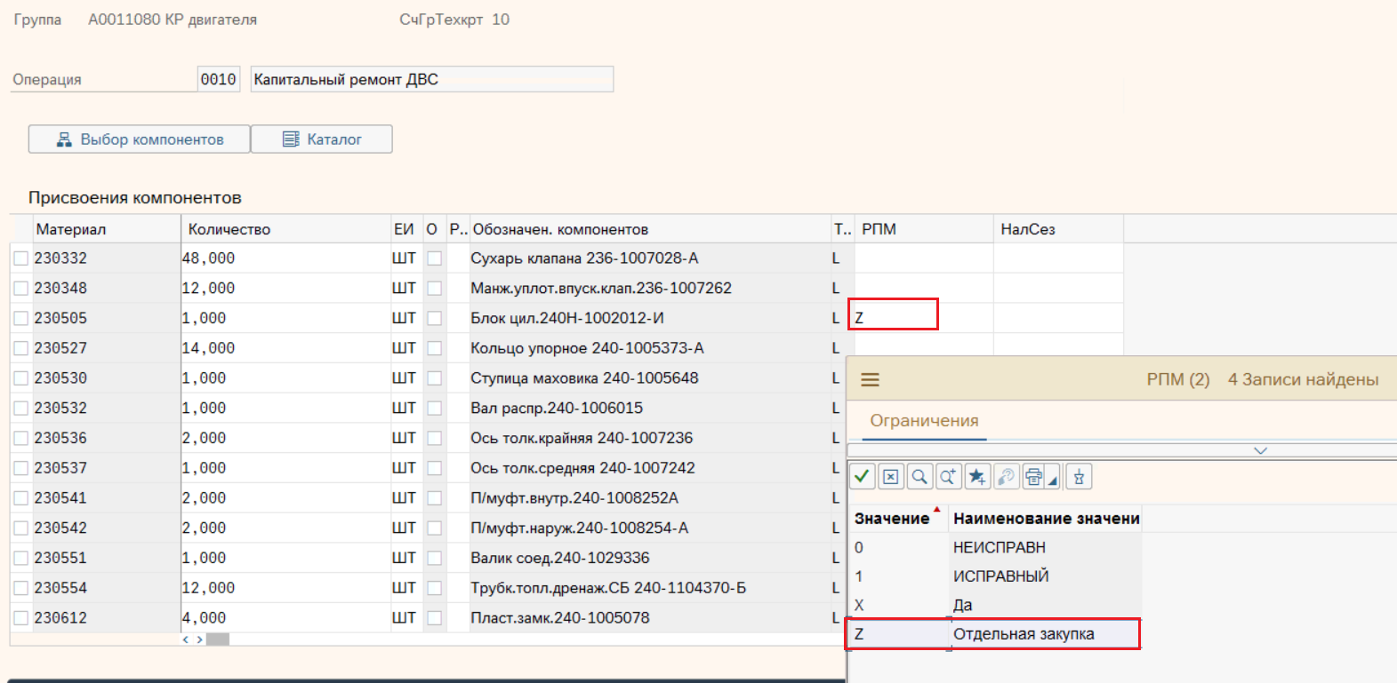
Данный признак в автоматическом режиме передается из ТК компонентам заказа ТОРО:
- при отзыве заказа ТОРО их из Плана предупредительного ТОРО;
- при выборе данных ТК в заказе ТОРО в ручном режиме;
- при выборе данных ТК с использованием функций массовой обработки в транзакциях IW38, ZPM_MTR_UPD.

Определение Заказов ТОРО релевантных для ОЗ компонентов выполняется на основе пользовательской настройки в рамках транзакции «ZPM_MASH_SET - Правила определения заказов с отдельной закупкой МТР».
Настройка содержит два уровня данных:
- 1 уровень - Основные данные заказа с отдельной закупкой
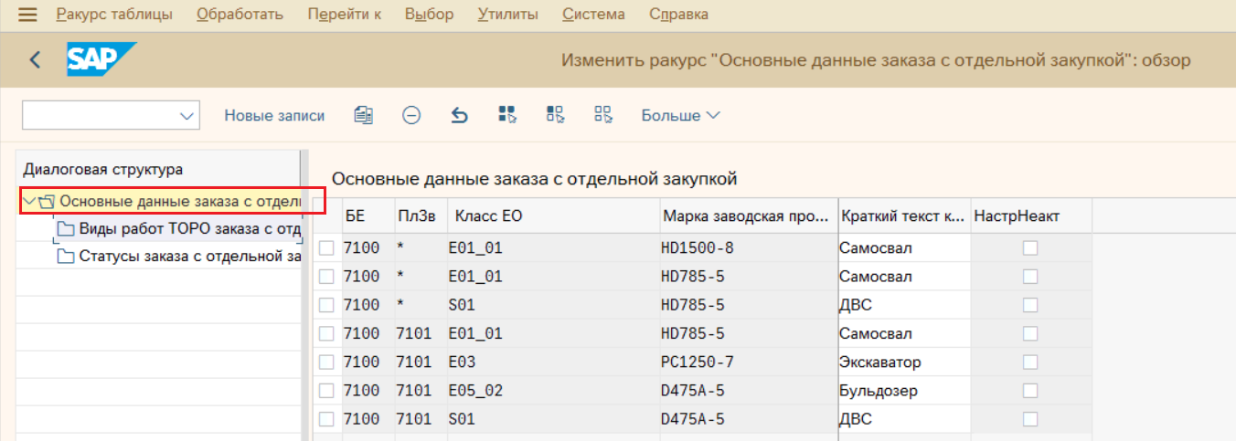
На данном уровне ведутся основные данные заказа ТОРО - БЕ, Планирующий завод, а также ключевые данные ЕО - Класс ЕО, Марка заводская ПА (Марка головной ЕО» для узла, либо «Марка заводская» для головной ЕО).
Для поля «Планирующий завод» допустим ввод символа «*».
Для поля «Марка ПА» реализовано динамическое средство поиска на основе уникальных значений признака «Марка головной ЕО» для узла, либо «Марка заводская» для головной ЕО (далее Марка заводская ПА).
Дополнительно, на уровне «Основных данных» ведется Краткий текст Класса ЕО для формирования текста СПП-элемента, а также признак «Настройка неактивна» для возможности отключения настройки без ее удаления.
- 2 уровень - Виды работ ТОРО заказа с отдельной закупкой
На данном уровне ведутся Виды работ Заказа ТОРО, которые попадают под анализ ОЗ. Значения поля «Вид работ» являются зависимыми только от БЕ и Планирующего завода.
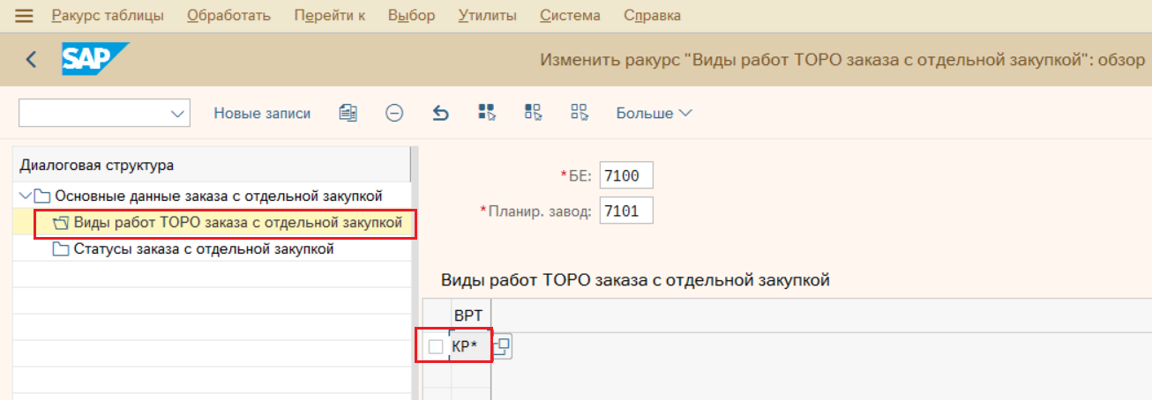
Для поля «Вид работ» допустимо ввод значений по маске, например: КР*.
- 2 уровень - Статусы заказа с отдельной закупкой
На данном уровне ведутся Пользовательские статусы Заказа ТОРО, которые попадают под анализ ОЗ. Значения поля «Статусы» являются зависимыми только от БЕ и Планирующего завода.
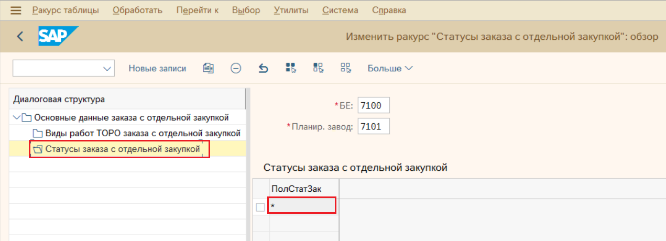
Для поля «Статусы» допустимо ввод значений по маске, например: *.
Полномочия на ведение данных в транзакции ZPM_MASH_SET включены в роль «Главного специалиста УК». Просмотр данных настройки доступен пользователям с полномочиями на роль «Просмотр данных ТОРО».

Планирование компонентов с ОЗ в заказах ТОРО

Связь компонентов заказа с СПП-элементом ОЗ
При создании заказа ТОРО на основе данных ТК (либо добавлении в заказ компонентов ТК) выполняется наследование признака отдельной закупки в поле «Пункт выгрузки»:
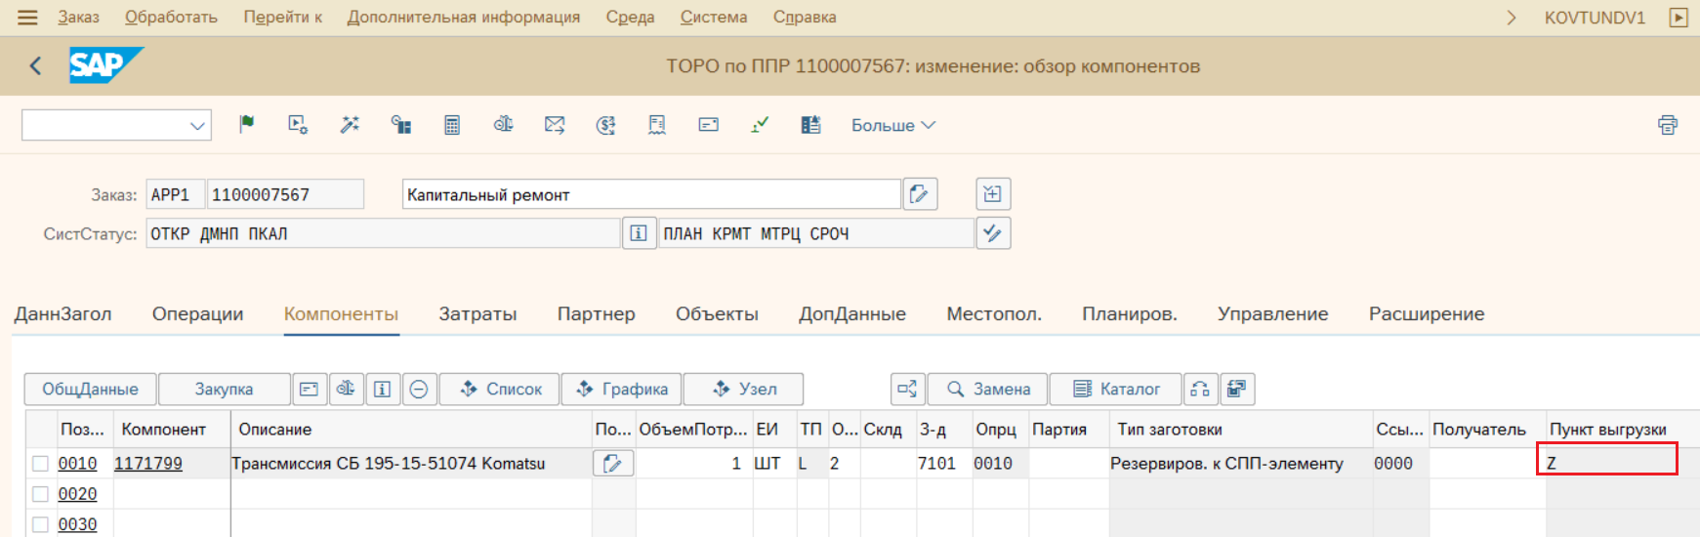
При сохранении выполнится автоматическое создание СПП-элемента особого запаса для заказа ТОРО (связь один к одному).
Также всем компонентам со значением поля Пункт выгрузки = «Z – Отдельная закупка» выполнится автоматическое присвоение следующих данных:
- Кода особого запаса = «2 – Запас проекта»
- Тип заготовки = Резервиров. К СПП-элементу
- СПП-элемент = Уникальный код СПП-элемента для отдельной закупки по заказу
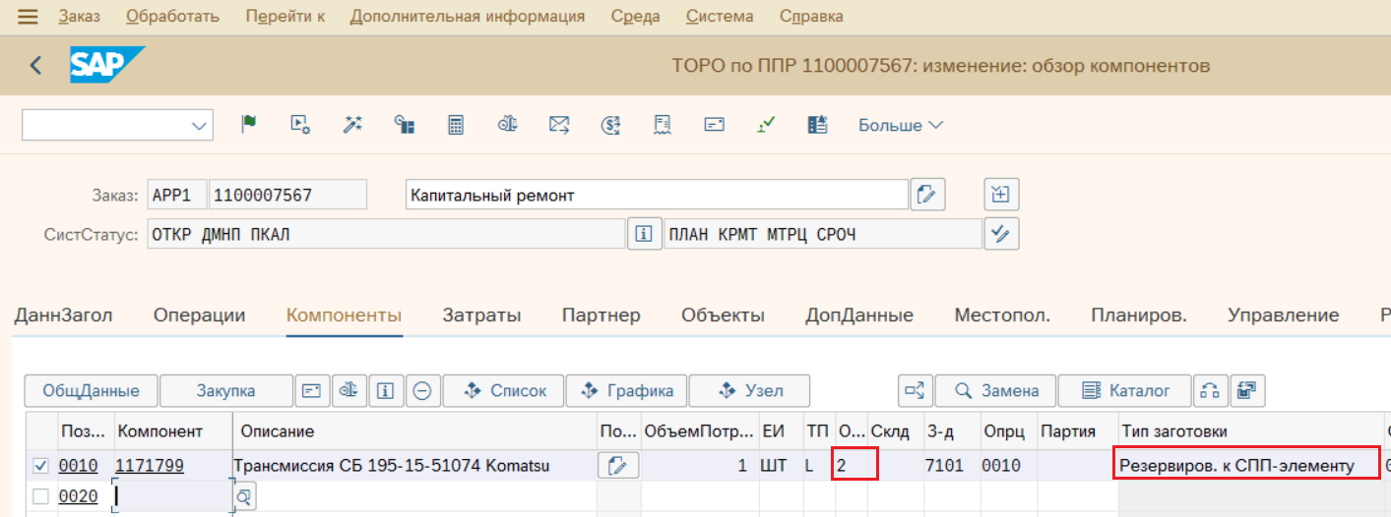
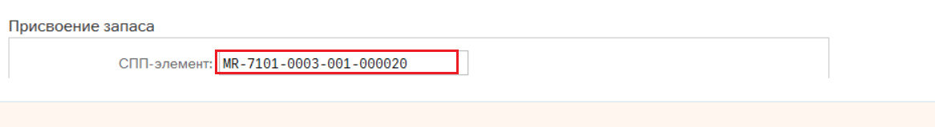

Настройками системы поле «Пункт выгрузки» закрыто от изменений. Если при планировании заказов ТОРО позиция компонента добавлена вручную (не связана со спецификацией ТК), но при этом должна быть закуплена в рамках ОЗ, то необходимо указать Код особого запаса = «2 - Запас проекта» вручную. При сохранении заказа таким позициям также будет присвоен СПП-элемент отдельной закупки.
Полномочия на «ручное» изменение поля «Код особого запаса» включены в роль «Старший планировщик ТОиР».
 | Важно! Создание СПП-элемента ОЗ и его присвоение компонентам выполняется только для заказов ТОРО, которые определены как релевантные ОЗ по данным транзакции ZPM_MASH_SET

Важно! Позиции комопнентов заказа ТОРО, которые исключаются из анализа ОЗ, как не релевантные:
- Компоненты с типом позиции не равным «L – складская позиция»;
- Давальческие материалы (в компоненте указан давальческий завод);
- Компоненты со статусом ППМ «Никогда» (Оборотный фонд, справочные позиции);
- Компоненты, которые уже сохранены в системе в статусе «Немедленно».

Проверки при изменении данных компонентов

Для компонентов, которые уже связаны с ОЗ, либо такая связь выполняется, в системе предусмотрены следующие контрольные процедуры при изменении компонентов:
При изменении вручную поля «Код особого запаса» выполняются проверки что:
- Есть полномочия на операцию установки/удаления кода;
- Позиция релевантна присвоению ОЗ (тип позиции, завод, статус);
- Позиция еще не передана в закупку (статус не равен «Немедленно»);
- Основные данные заказа удовлетворяют настройке ZPM_MASH_SET
При изменении влияющих полей на ОЗ (Статус, Завод, СПП) выполняются следующие проверки:
- если позиция передана в закупку (статус «Немедленно»), то запрещено:
- указание партии ОФ с автоматическим изменением статуса на «Никогда»;
- изменение СПП-элемента на уровне компонента;
- изменение завода на давальческий для заказов АО Развитие.
- если позиция еще не передана в закупку (статус «Начиная с деблокирования»), то выполняется удаление присвоения кода особого запаса и СПП-элемента для компонента.
Ниже представлена общая схема с проверками при изменении данных компонентов с ОЗ:
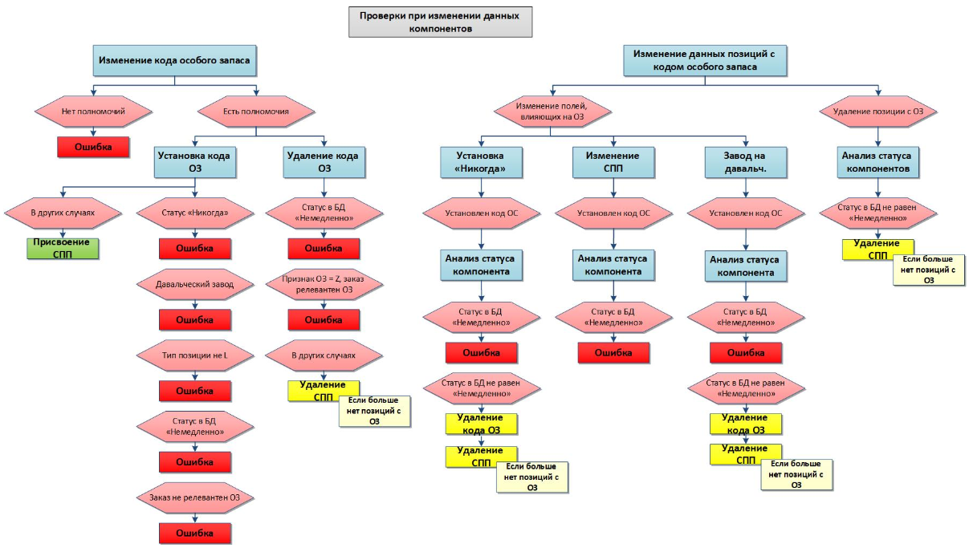

Проверки при сохранении заказа ТОРО с ОЗ
При сохранении заказа ТОРО выполняются следующие контрольные процедуры по изменению заказа ТОРО с ОЗ:
- Если в результате изменений (Замена ЕО, Вида работ ТОРО, Статуса), по данным настройки ZPM_MASH_SET, заказ ТОРО стал не релевантен ОЗ, то
- если в заказе есть позиции, которые переданы в отдельную закупку (статус «Немедленно»), то изменение заказа блокируются с выводом сообщения о недопустимости таких изменений;
- если в заказе еще нет компонентов с отдельной закупкой в статусе «Немедлено», то выполняется удаление присвоения СПП-элемента компонентам заказа ТОРО. Сам СПП-элемент помечается меткой удаления (Статус МТКУ).
- Если в результате замены ЕО, заказ остался релевантен ОЗ, но требуется создания нового СПП-элемента, то
- если в заказе есть позиции, которые переданы в отдельную закупку (статус «Немедленно»), то изменение заказа блокируются с выводом сообщения о недопустимости таких изменений;
- если в заказе еще нет компонентов с отдельной закупкой в статусе «Немедлено», то выполняется замена присвоения СПП-элемента компонентам заказа ТОРО на «новый». «Старый» СПП-элемент помечается меткой удаления (Статус МТКУ).
- Если выполняется замена ЕО на ЕО такой же Марки ПА и такого же Класса, то такая операция допустима, не зависимо от статуса компонентов заказа. Но при таком изменении дополнительно выполняется обновление значения ЕО в СПП-элементе проекта.
Ниже представлена общая схема с проверками при сохранении заказа ТОРО с ОЗ:

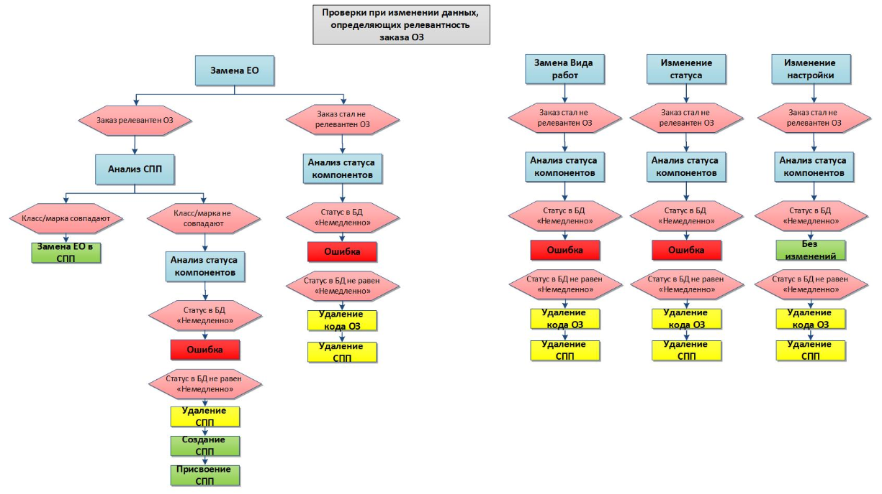

Просмотр структурного плана проекта ОЗ
В транзакции CJ20N можно выполнить анализ структуры проекта для СПП-элемента, присвоенного заказу ТОРО:

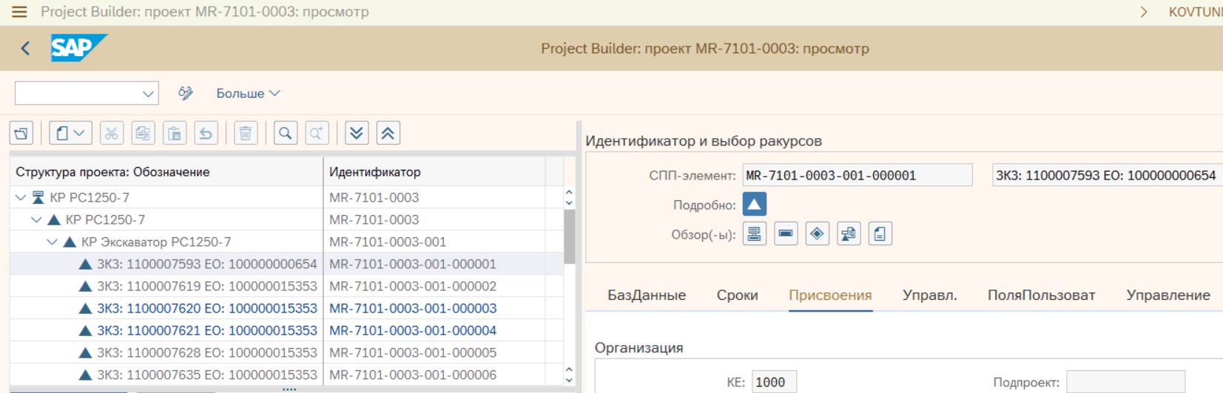
Структура проекта отдельной закупки формируется в рамках БЕ, Планирующего завода, Марки заводской ПА и содержит три уровня СПП:
- 1 уровень - соответствует аналитике «Марка заводская ПА».
Данный уровень объединяет СПП элементы, относящиеся к оборудованию одной заводской марки.
В основных данных СПП на вкладке «РасширениеКлиента» содержится информация о присвоенной Марке ПА:
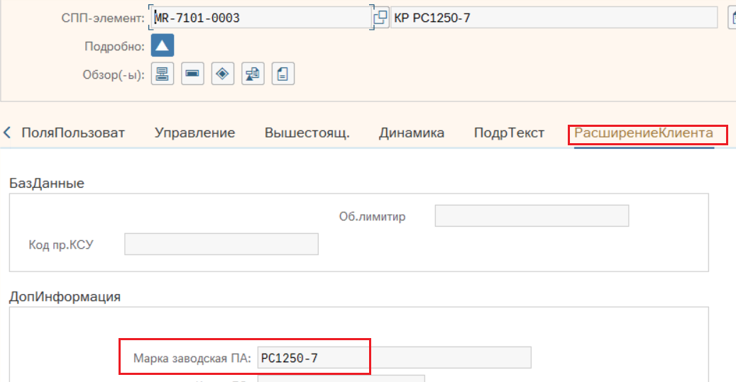
- 2 уровень - соответствует аналитике «Класс ЕО».
Данный уровень объединяет СПП элементы, относящиеся к оборудованию одной заводской марки и с общим Классом ЕО.
В основных данных СПП на вкладке «РасширениеКлиента» содержится информация о присвоенной Марке ПА и Классе ЕО:
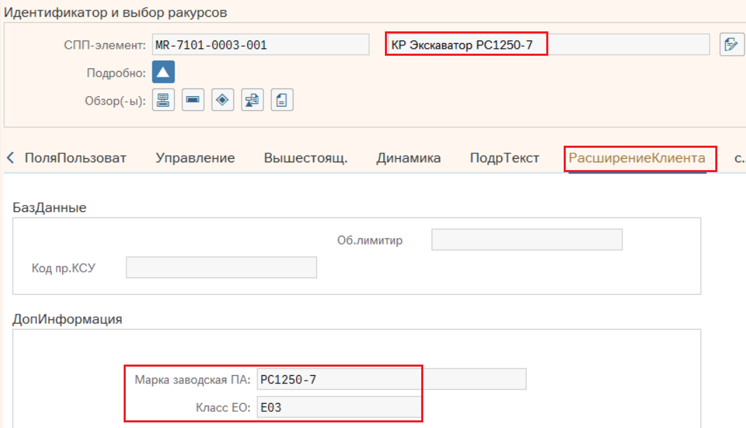

- 3 уровень - соответствует аналитике «Заказ ТОРО»
В основных данных СПП на вкладке «РасширениеКлиента» содержится информация о присвоенной Марке ПА и Классе ЕО, а на вкладке «Присвоения» ссылки на Заказ ТОРО и ЕО:
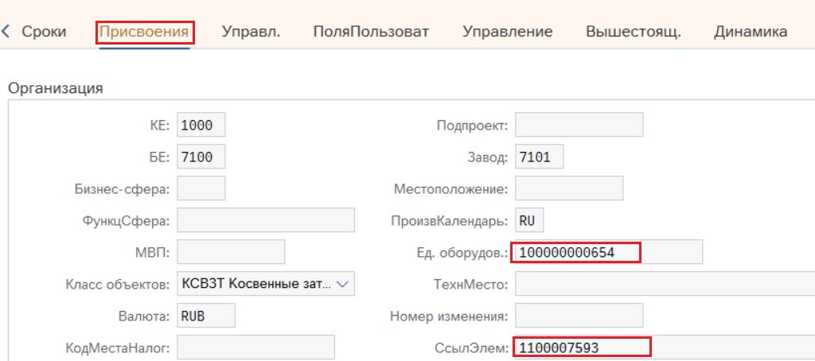

Расширение транзакции IW38/IW39 - Список заказов ТОРО
Для вывода информации по ОЗ на уровне заголовка Заказа ТОРО, укажите на селекционном экране транзакции IW38/IW39 параметр: «Данные отдельной закупки»:
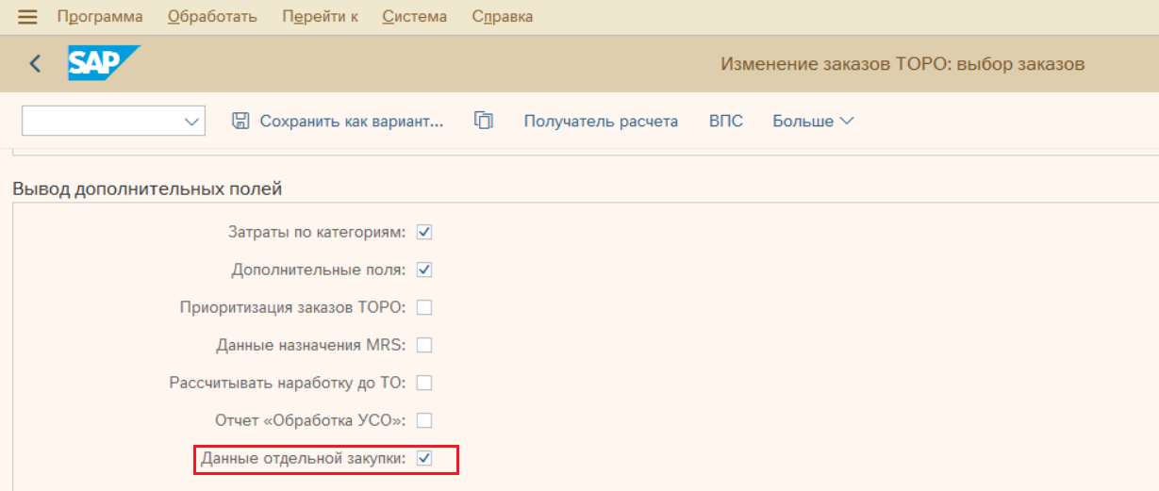
Блок полей, содержащих данные по отдельной закупке:
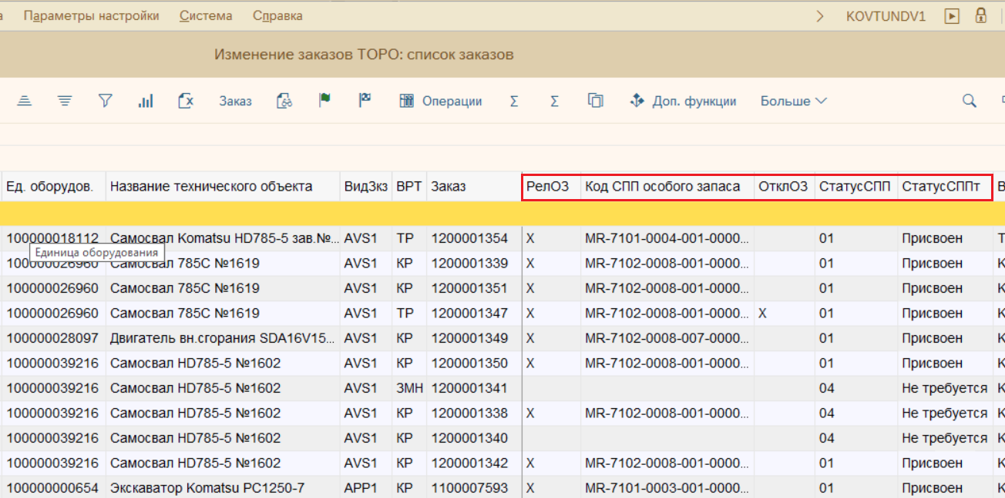
- Релевантность отдельной закупке
Для получения справки с подробной информацией нажмите кнопку «F1» на значении поля «Релевантность ОЗ» для любой из строк таблицы:
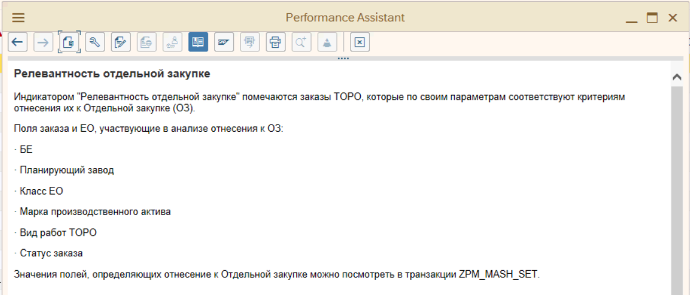
- Код СПП особого запаса
Уникальный код СПП-элемента отдельной закупки для заказа ТОРО
- Отклонение отдельной закупки между ТК и Заказом
Для получения справки с подробной информацией нажмите кнопку «F1» на значении поля «Отклонение ОЗ» для любой из строк таблицы:
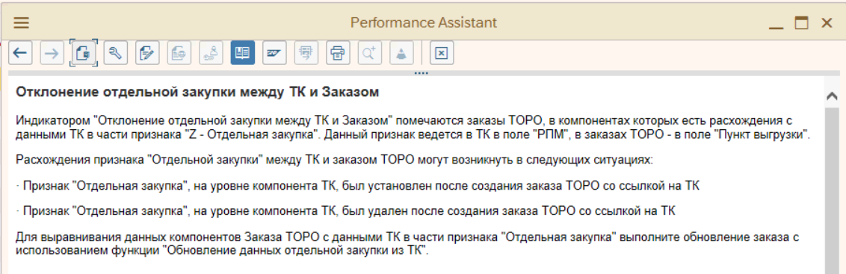
- Статус присвоения СПП особого запаса (код и текст)
Для получения справки с подробной информацией нажмите кнопку «F1» на значении поля «Статус СПП» (код или текст) для любой из строк таблицы:
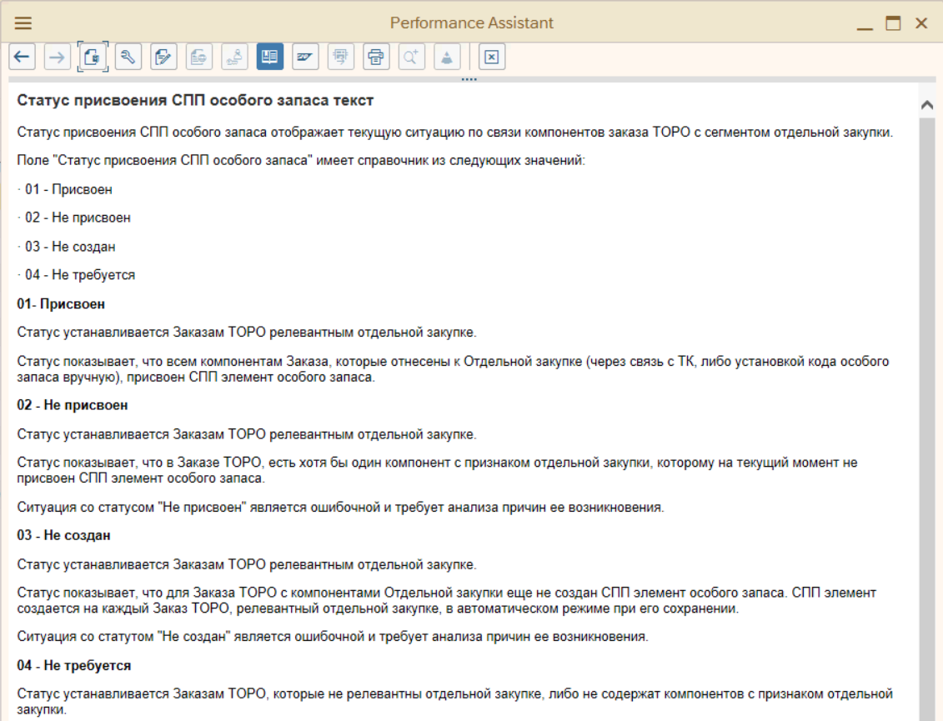

Для обновления данных признака отдельной закупки в Заказе ТОРО на основании связанной с заказом ТК, выделите требуемые позиции табличной части экрана:
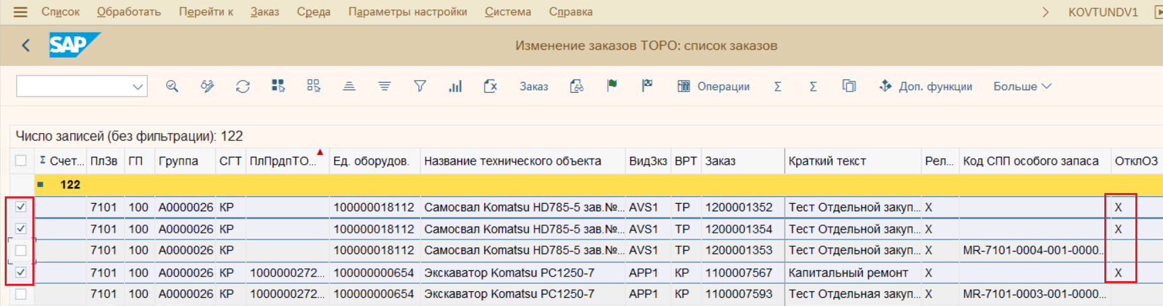и выберите через кнопку «Доп.функции» операцию массовой обработки «Обновление данных отдельной закупки из ТК»:
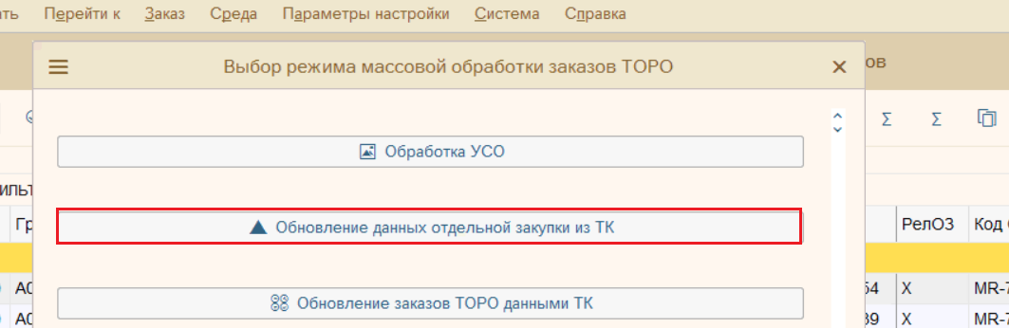
По результату работы функции будет сформировано информационное сообщение в диалоговом окне:
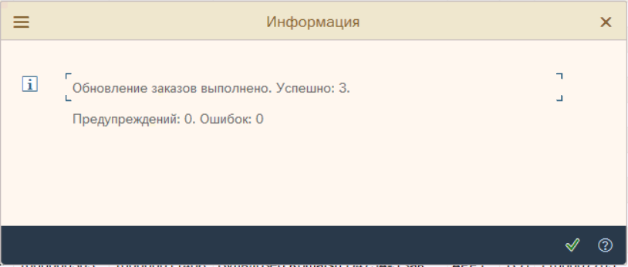
После обновления данных табличной части, если была выполнена передача признака отдельной закупки успешно, отобразится информация о присвоенном СПП-элементе:
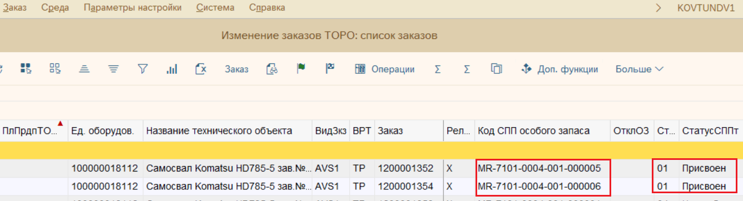

Расширение транзакции «ZPM_MTR_UPD - Обновление данных МТР в Заказах ТОРО»

Функция «Перенос потребности в отдельную закупку»
Добавлена новая функция «Перенести потребность в отдельную закупку», которая позволяет автоматически производить назначение Индикатора особого запаса «2 - Запас проекта» для выделенных позиций экрана.
При выполнении функции выполняются проверки:
- У пользователя есть полномочия на изменение индикатора особого запаса;
- Заказ ТОРО находится в статусе «ОТКР» и «ПЛАН»;
- Изменяемая позиция заказа имеет статус «Начиная с деблокирования»;
- На позиции еще не заполнен особый запас и СПП элемент;
- Запрещена установка особого запаса, если на МТР указан давальческий завод (завод заказа и завод материала не совпадают).
Для выполнения данной функции требуется выделить строку -> Отчеты и функции -> Перенос потребности в отдельную закупку.
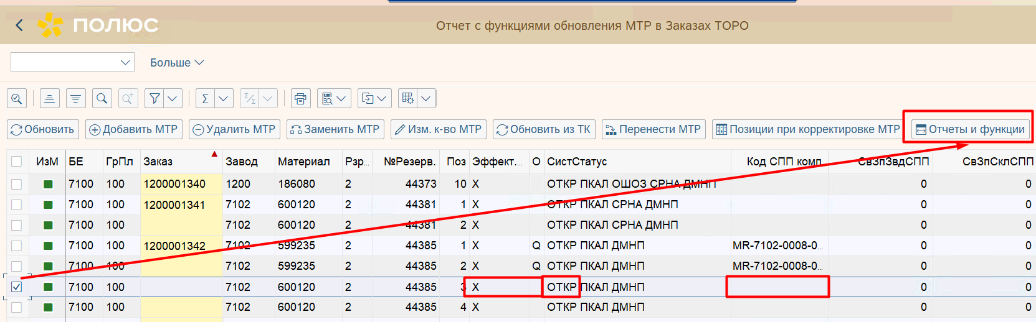
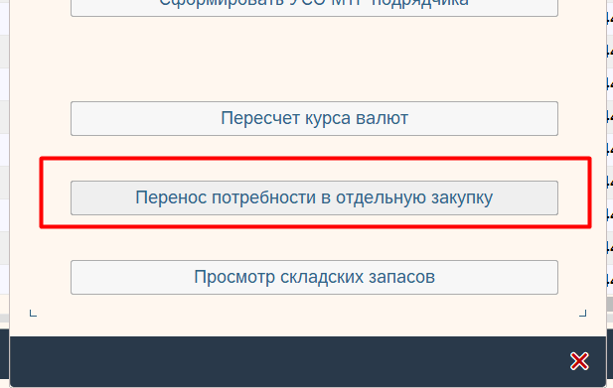
После выполнения выведется журнал с номером заказа ТОРО. Тут могут отображаться ошибки обработки или результат успешной обработки по каждому заказу ТОРО.
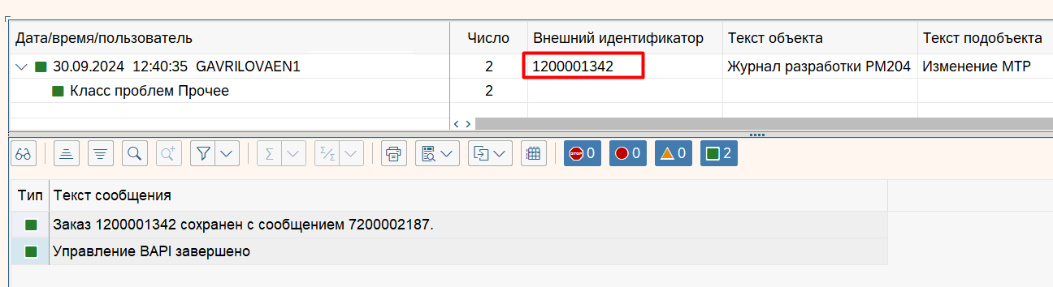
После обработки в столбце «Особый запас» появилось значение Q для данной позиции и подтянулся СПП компонента из заказа ТОРО. Если ранее СПП компонента для заказа ТОРО еще не был создан, то при сохранении он будет создаваться после простановки индикатора особого запаса.
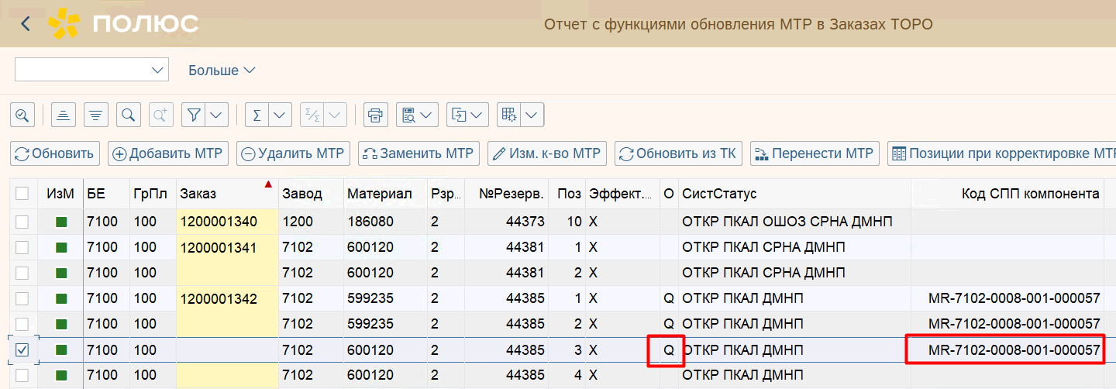
В самом заказе ТОРО на измененной позиции появился статус 2 – «Запас проекта» для данного МТР. В самом компоненте присвоился СПП элемент.
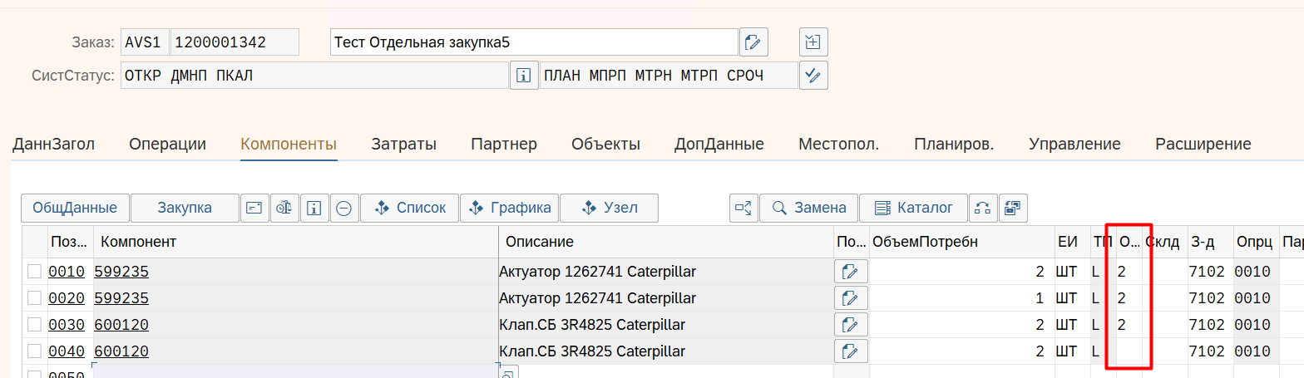
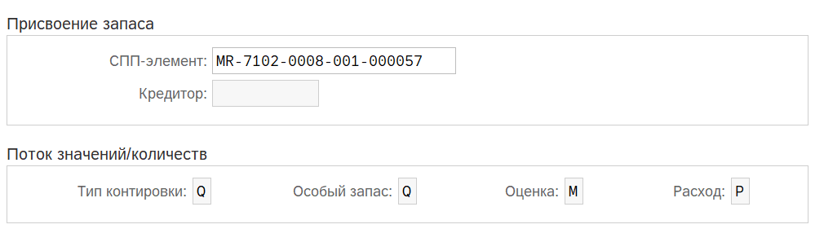

Расширение селекционного экрана
Для работы с отдельной закупкой под СПП элементы на селекционном экране транзакции ZPM_MTR_UPD добавлены следующие индикаторы:
- Позиции с отдельной закупкой
При выборе данного индикатора в отчет попадут только те позиции, которые имеют на компоненте индикатор отдельной закупки на заказе ТОРО.
- Вывести отклонения Отдельной закупки между ТК и Заказом
При выборе данного индикатора в отчет выведутся только те позиции, где заполнен или «Индикатор отдельной закупки в заказе», или «Индикатор отдельной закупки в ТК». То есть выведется та строка, где эти два значения не равны.
- Анализ СПП особого запаса
Данный индикатор включает расчет поля «Код статуса присвоения СПП особого запаса» и «Статус присвоения СПП особого запаса». Если индикатор выключен, то поле будет пустым и расчет не будет запускаться.
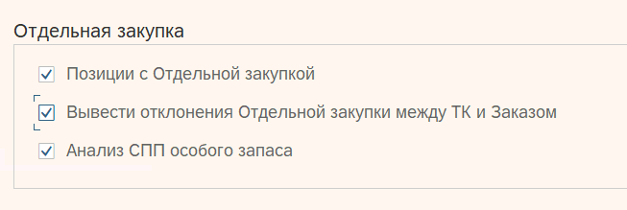

Расширение отчета
В отчет ZPM_MTR_UPD были добавлены следующие поля:
- Свободно используемый запас на складе для СПП
Количество свободного запаса на складе на конкретном СПП. Запас смотрится на том СПП, который указан на компоненте в заказе.
- Свободно используемый запас на заводе для СПП
Количество свободного запаса на всех складах завода на конкретном СПП элементе, который указан на компоненте.
- Зарезервировано на складе для СПП
Зарезервированное количество на том складе и СПП элементе, которые указаны на компоненте.
- Зарезервировано на заводе для СПП
Зарезервированное количество на всех складах завода на конкретном СПП элементе, который указан на компоненте.
- Расчетный свободный остаток на складе для СПП
Разница между свободным запасом на складе и зарезервированным количеством на складе. Запас смотрится на том СПП, который указан на компоненте в заказе.
- Расчетный свободный остаток на заводе для СПП
Разница между свободным запасом на заводе и зарезервированным количеством на заводе. Запас смотрится на том СПП, который указан на компоненте в заказе.
- Индикатор отдельной закупки в заказе
Отображает значение поля «Пункт выгрузки» на компоненте заказа ТОРО. Если он заполнен, то индикатору будет присвоено значение.
- Индикатор отдельной закупки в ТК
Если на уровне ТК для соответствующего МТР указан отдельный признак «Z - Отдельная закупка», то в отчете будет выводиться индикатор.
- Код особого запаса
Если компонент резервирует запас проекта, то на нем стоит индикатор Q – Запас проекта.
- Код СПП компонента
Уникальный код СПП-элемента отдельной закупки для заказа ТОРО. Данный СПП можно посмотреть на компоненте в заказе ТОРО. Один заказ ТОРО равен одному СПП элементу.
- Статус присвоения СПП особого запаса
Отображается статус присвоения СПП элемента для каждого компонента в заказе ТОРО. Подробное описано можно посмотреть в разделе Расширение транзакции IW38/IW39 - Список заказов ТОРО.
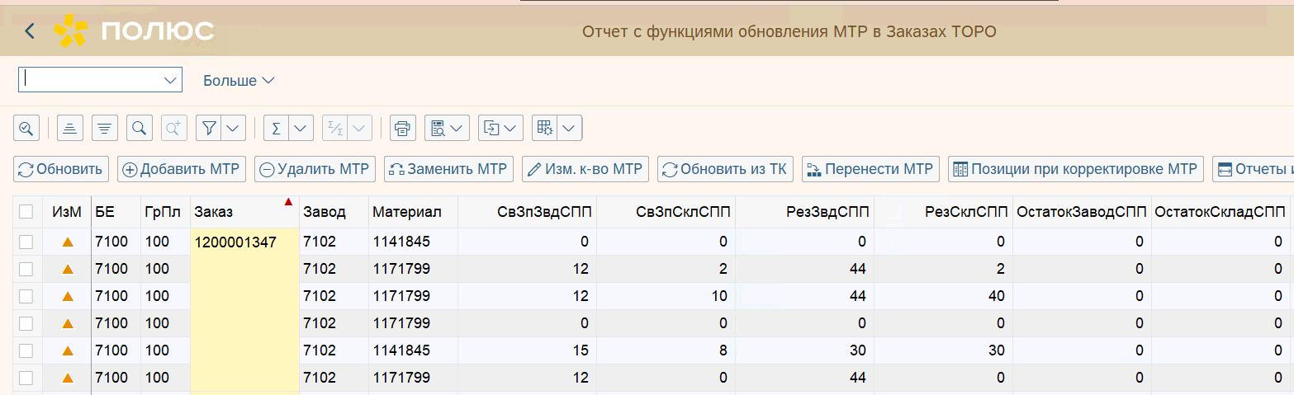
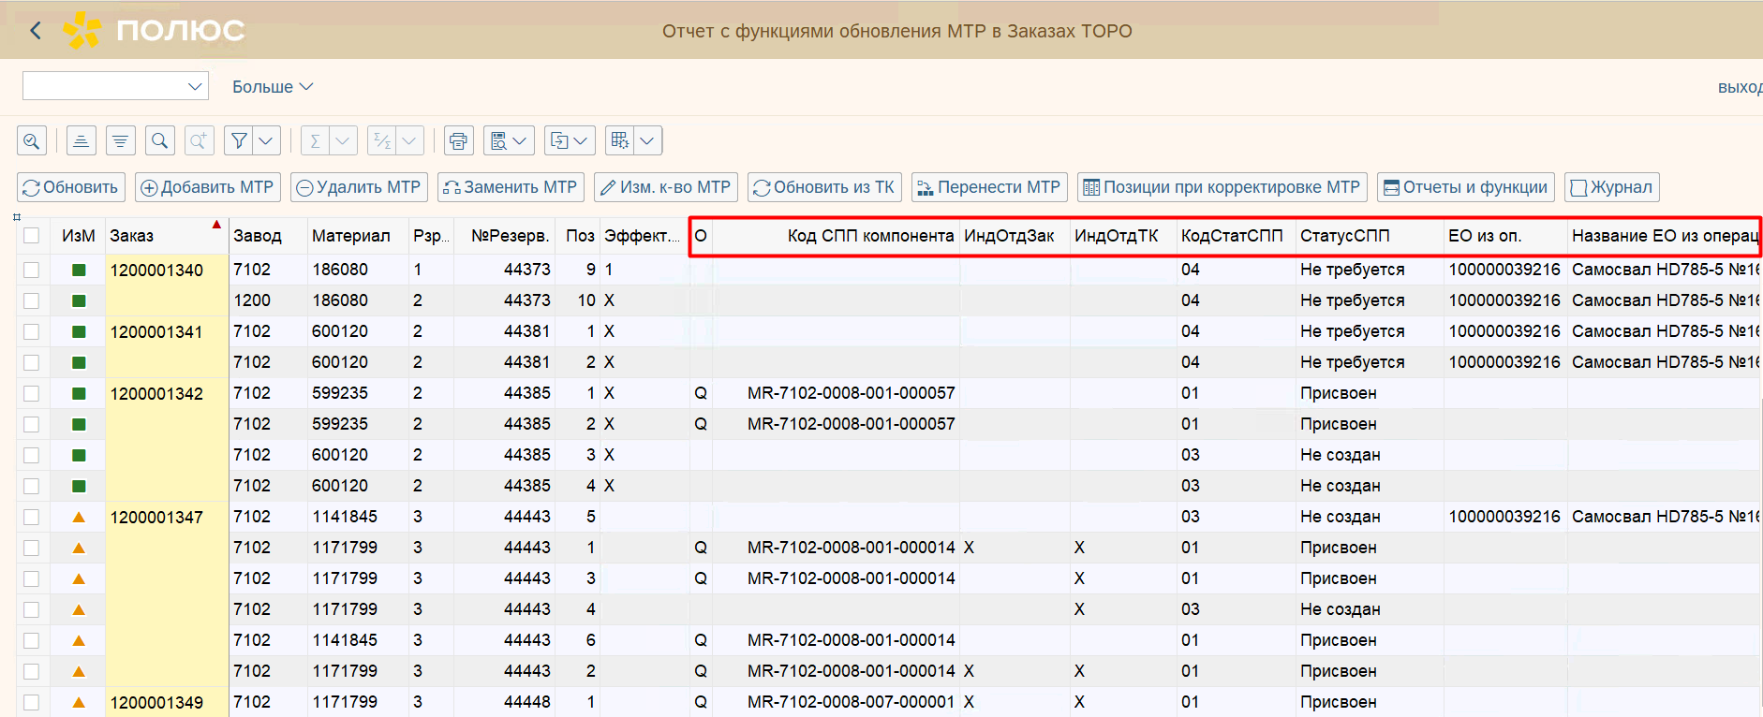
Для удобной работы с запасами добавлена функция перехода в транзакцию MB52 – Просмотр складских запасов к материалу.
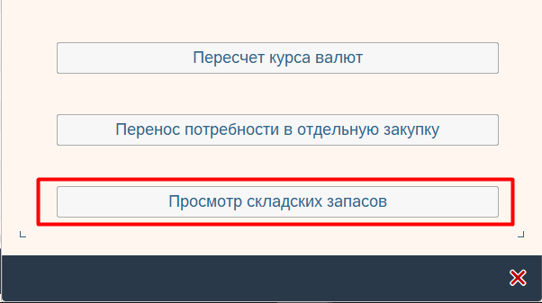

Расширение транзакции «ZPM_MTR - Отчет по использованию МТР в Заказах ТОРО/СГ»

В отчет ZPM_MTR_UPD были добавлены следующие поля:
- Наличие на складе для СПП
Количество свободного запаса на складе на конкретном СПП. Запас смотрится на том СПП, который указан на компоненте в заказе.
- Общий запас на заводе для СПП
Количество свободного запаса на всех складах завода на конкретном СПП элементе, который указан на компоненте.
- Общий запас на перевалочной базе для СПП
Количество свободного запаса на перевалочной базе на конкретном СПП элементе, который указан на компоненте.
- Свободные остатки на заводе для СПП
Количество свободного запаса на всех складах завода на конкретном СПП элементе, который указан на компоненте. Данный показатель учитывает запасы аналогов на заводе.
- Невостребованный запас на заводе для СПП
Суммарное количество невостребованного запаса завода на конкретном СПП элементе, который указан на компоненте.
- Наличие аналогов на складе для СПП
Количество свободного запаса аналогов на складе на конкретном СПП. Запас смотрится на том СПП, который указан на исходном компоненте в заказе.
- Общий запас аналога на заводе для СПП
Количество свободного запаса аналога на всех складах завода на конкретном СПП элементе, который указан на исходном компоненте.
- Общий запас аналога на перевалочной базе для СПП
Количество свободного запаса аналога на перевалочной базе на конкретном СПП элементе, который указан на исходном компоненте.
- Свободные остатки аналогов на заводе для СПП
Количество свободного запаса аналогов на всех складах завода на конкретном СПП элементе, который указан на исходном компоненте.
- Невостребованный запас аналогов на заводе для СПП
Суммарное количество невостребованного запаса аналогов завода на конкретном СПП элементе, который указан на компоненте.
- Код особого запаса
Если компонент резервирует запас проекта, то на нем стоит индикатор Q – Запас проекта.
- Код СПП компонента
Уникальный код СПП-элемента отдельной закупки для заказа ТОРО. Данный СПП можно посмотреть на компоненте в заказе ТОРО. Один заказ ТОРО равен одному СПП элементу.
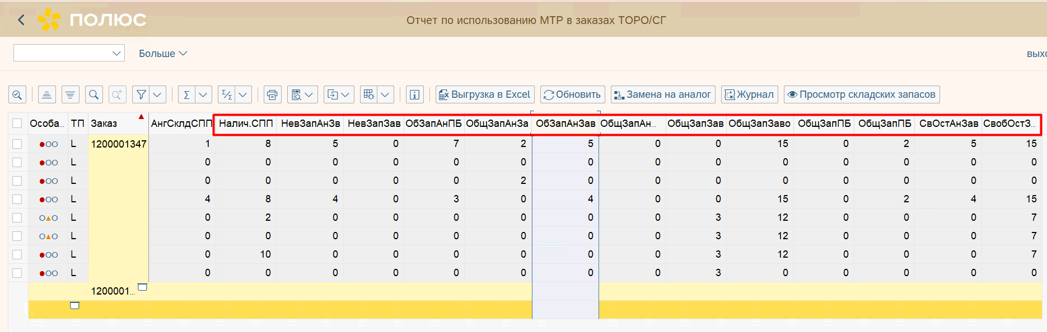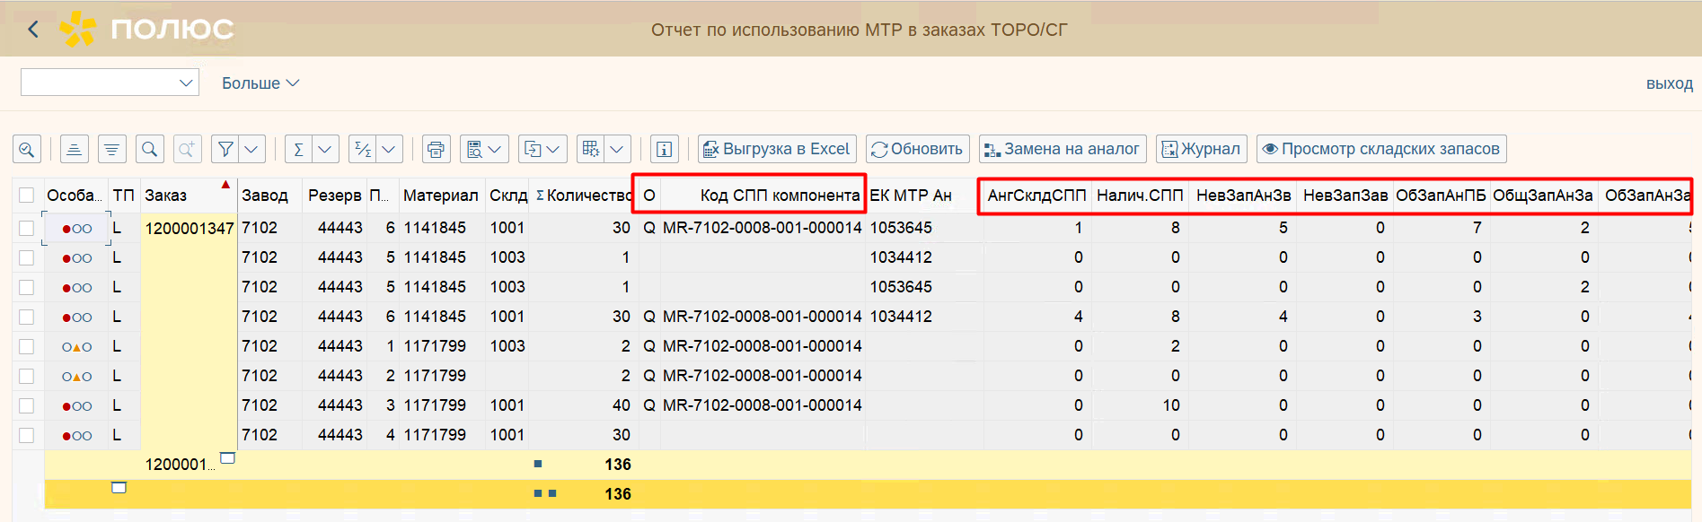
Для удобной работы с запасами добавлена функция перехода в транзакцию MB52 – Просмотр складских запасов к материалу. По умолчанию настроено так, что из отчета будут выбираться не только сами МТР, но и их аналоги для селекционного экрана транзакции.
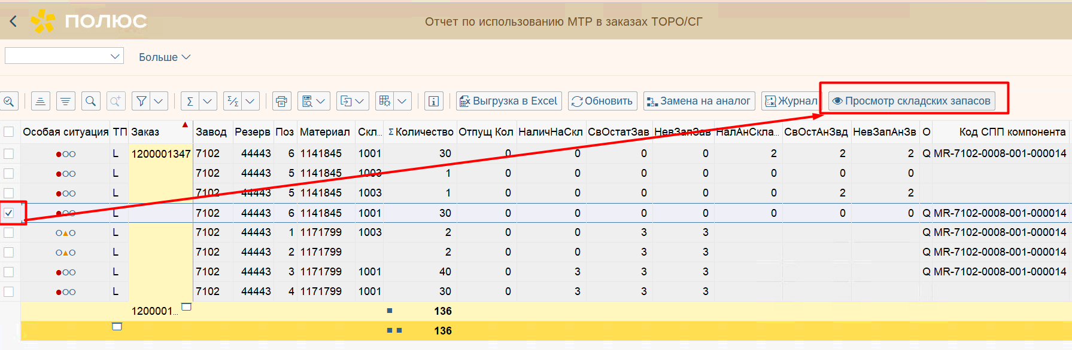

Расширение транзакции «ZPM_IWBK - Расширение стандартного отчета по проверке доступности

В отчет ZPM_IWBK были добавлены следующие поля:
- Остаток МТР на складе МОЛ для СПП
Количество свободного запаса на складе на конкретном СПП. Запас смотрится на том СПП, который указан на компоненте в заказе.
- Остаток МТР на заводе
Количество свободного запаса на всех складах завода. При расчете этого показателя количество остатков на СПП элементе не учитывается.
- Остаток МТР на заводе МОЛ для СПП
Количество свободного запаса на всех складах завода на конкретном СПП элементе, который указан на компоненте.
- Наличие на перевалочной базе для СПП
Количество запаса на перевалочной базе для того СПП элемента, который указан на компоненте в заказе.
- Количество c избыточным закупом для СПП
Суммарное количество на всех документах закупки на заводе и на перевалочной базе для СПП элемента, который указан на компоненте в заказе.
- Зарезервировано на заводе
Зарезервированное количество на всех складах завода. При расчете этого показателя количество остатков на СПП элементе не учитывается.
- Зарезервировано на заводе для СПП
Зарезервированное количество на всех складах завода на конкретном СПП элементе, который указан на компоненте. При расчете этого показателя количество остатков на СПП элементе не учитывается.
- Расчетный свободный остаток на заводе
Разница между свободным запасом на заводе и зарезервированным количеством на заводе.
- Расчетный свободный остаток на заводе для СПП
Разница между свободным запасом на заводе и зарезервированным количеством на заводе. Запас смотрится на том СПП, который указан на компоненте в заказе.
- Код особого запаса
Если компонент резервирует запас проекта, то на нем стоит индикатор Q – Запас проекта.
- Код СПП компонента
Уникальный код СПП-элемента отдельной закупки для заказа ТОРО. Данный СПП можно посмотреть на компоненте в заказе ТОРО. Один заказ ТОРО равен одному СПП элементу.
